งานอำนวยการ สภ.หนองจอก ประจำเดือน ธันวาคม 2566
1. วันที่ 4 ธ.ค.2566 เวลา 08.30 - 10.00 น.
พ.ต.อ.แมนสรวง กาญจนสอาด ผกก.(สอบสวน)ฯ รรท.ผกก.สภ.หนองจอก มอบหมายให้ ข้าราชการตำรวจจิตอาสา สภ.หนองจอก 6 นาย ร่วมกิจกรรมโครงการวันพ่อแห่งชาติ (เนื่องในวันคล้ายวันพระบรมราชสมภพพระบาทสมเด็จพระบรมชนกาธิเบศร มหาภูมิพลอดุลยเดชมหาราช บรมนาถบพิตร วันชาติและวันพ่อแห่งชาติ 5 ธันวาคม 2566)
2. ประเภทกิจกรรม : จิตอาสาพัฒนา
3. ชื่อกิจกรรม : โครงการวันพ่อแห่งชาติ (เนื่องในวันคล้ายวันพระบรมราชสมภพพระบาทสมเด็จพระบรมชนกาธิเบศร มหาภูมิพลอดุลยเดชมหาราช บรมนาถบพิตร วันชาติและวันพ่อแห่งชาติ 5 ธันวาคม 2566
4. สถานที่ทำกิจกรรม: บริเวณท่าเทียบเรือบ้านบางชอง ต.ปึกเตียน อ.ท่ายาง จ.เพชรบุรี
5. จำนวนผู้เข้าร่วมกิจกรรม: จิตอาสาข้าราชการตำรวจ จำนวน 6 นาย
6. ที่มาของการทำกิจกรรม : ได้รับหนังสือเชิญจาก อบต.ปึกเตียน
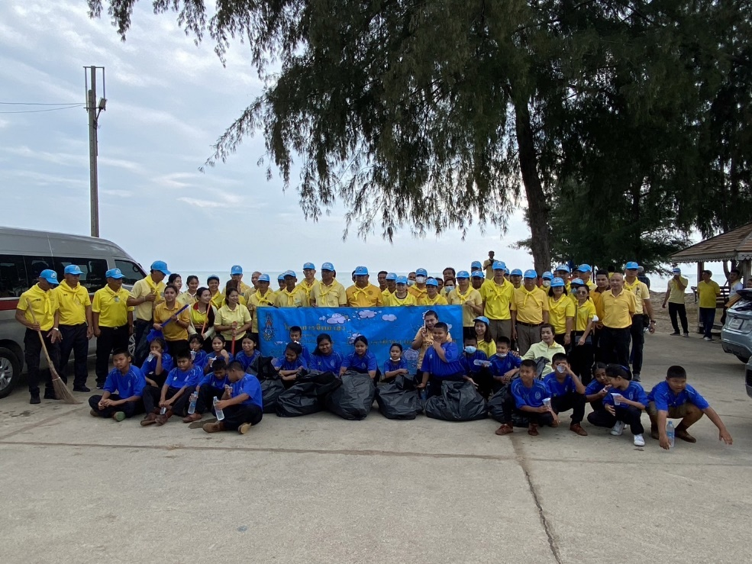
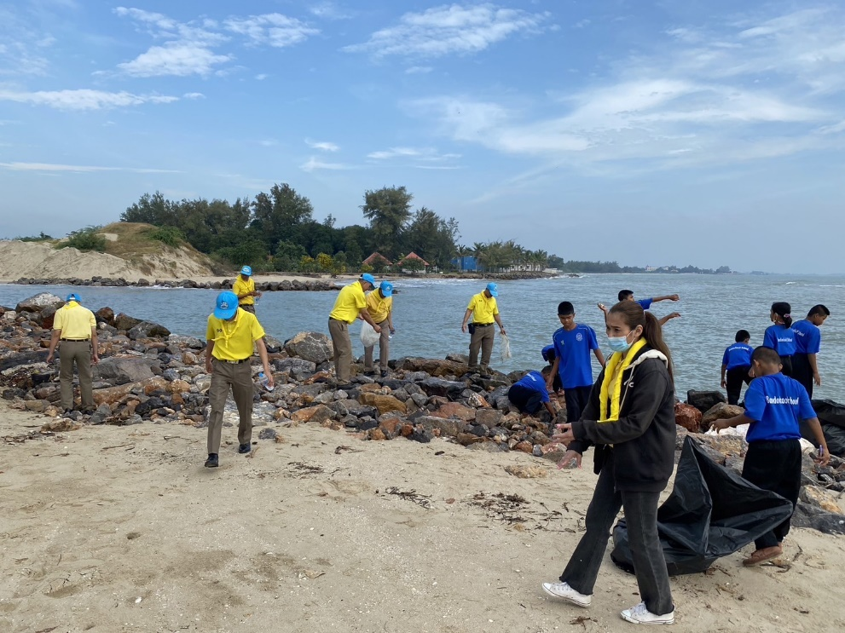
7. ผลการปฏิบัติ : สำเร็จลุล่วงตามเป้าหมาย

